Практична робота №2
Анімація в слайдових презентаціях

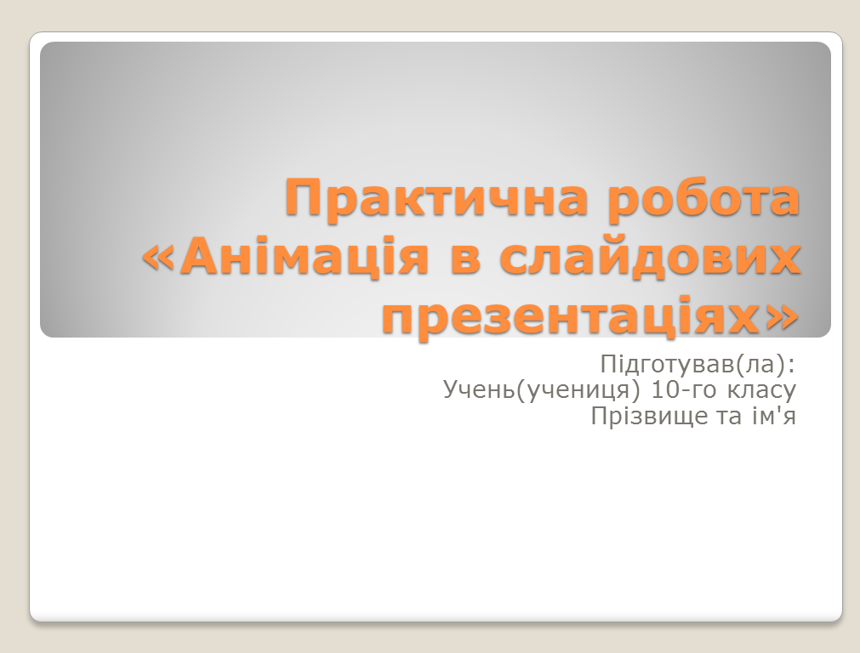 | Слайд 1. Тема: Аспект  Ефект переходу: Зсув  Тривалість: 02,00  Початок: Після 00:02,00
Слайд 2. Тема: Без теми

Ефект переходу: Поява
Параметри ефектів: Згори
Тривалість: 03,00
Початок: Клацання кнопки миші

Ефекти анімації:  Шляхи переміщення: Праворуч  Початок: Після попереднього  Тривалість: Дуже повільно  Затримка: 0 | Шляхи переміщення: Ліворуч  Початок: З попереднім  Тривалість: Повільно  Затримка: 1,5 | Ефекти входу: Колесо  Початок: Після попереднього  Тривалість: Повільно  Затримка: 2,0 | Ефекти входу: Занурення  Початок: З попереднім  Тривалість: Швидко  Затримка: 2,0 | Ефекти входу: Поява  Початок: Після попереднього  Тривалість: Швидко  Затримка: 0 | Ефекти входу: Поява  Початок: Після попереднього  Тривалість: Швидко  Затримка: 0

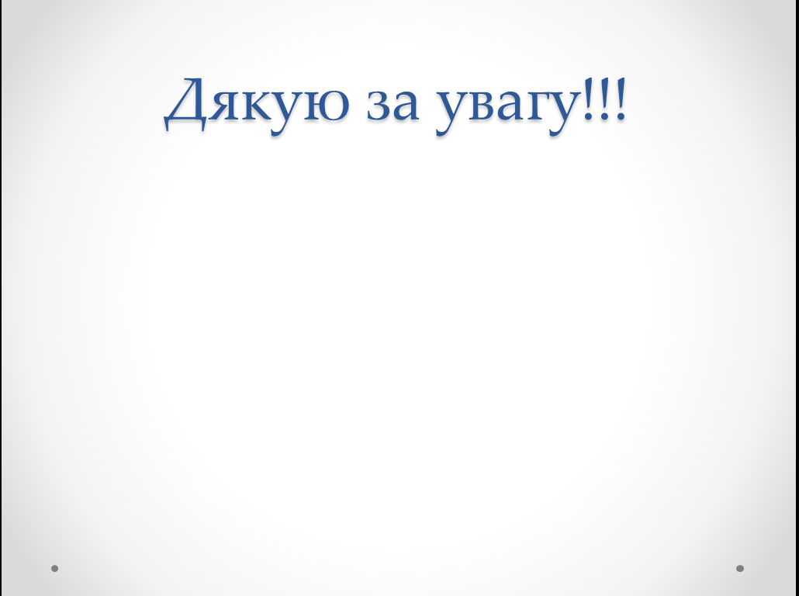 | Слайд 3. Тема: Виконавча  Ефект переходу: Відкривання  Параметри ефектів: Згори  Тривалість: 03,00  Початок: Після 00:05,00
Виконану роботу зберегти у власну папку з назвою comp_prez2.ppt

